
Муниципальное казенное общеобразовательное учреждение
«Тлохская средняя общеобразовательная школа
им. С.С. Шамсудинова»
с. Тлох Ботлихского района Республики Дагестан
«27 » 08 2020 г. Приказ № 42

Об усилении режима дезинфкции

В соответствии с письмом Министерства просвещения РФ№СК-150/03 от 13 марта 2020г,письмами Федералной службы по надзору в сфре защиты прав потребителей и благополучия человека№02/3853-2020-27 от10.03.2020г. «Омерах по профилактике новой короновирусной инфекции(covid-19) и №02/4146-2020-23 от 23.03.2020г. «Об усилении санитарно-противоэпидемических мероприятий в образовательных организациях»

ПРИКАЗЫВАЮ:
1.Заместителю директора по АХР(завхозу) Расулову Р.М.
1.1.Обеспечить неукоснительное соблюдение следующих мер по профилактике новой короновирусной инфекцииCOVID-!9):
1.2.Качественную уборку помещений с применением дезинфицирующих средств вирулицидного дйствия,уделив особое внимание дезинфекции дверных ручек,выключателй и поручней,перил и контактных поверхностей (столов истульев),мест общего пользования
1.3.Обеспечить наличие в школе не мене чем пятидневного запаса дезинфицирующих средств для уборки помещений и обработки рук
1.4.Регулярное,после каждого занятия проветривание помещений
1.5.Применение при необходимости бактерицидных ламп,рециркуляторов воздуха с целью обеззараживания воздуха(по возможности)
1.6.Обеспечить проверку эффективности работы вентиляционных систем
2.Контроль за исполнением приказа оставляю за собой

Директор МКОУ «Тлохская СОШ » 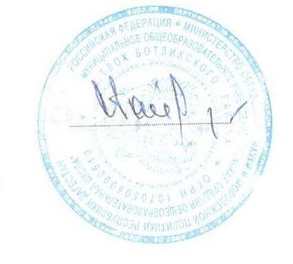 /С.Г.Гайдаров/

